Спортивный праздник для детей по ПДД: «В гостях у Светофора».
Оборудование и материалы: плакаты по ПДД, светофор, дорожные знаки, быстрая музыка для игр и эстафет, «шум машин», стойки, мешок, мячики 3 цветов, полоски белого картона «зебра», рули, мешочки с песком, стойки, предметы для игры «Собери аптечку»: бинт, салфетки марлевые, лейкопластырь, ножницы, йод, термометр, цветные карандаши, краски, альбом, мячик, кукла.
Ход развлечения:
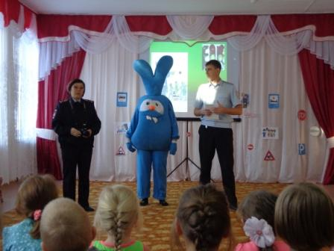 Ведущий: Здравствуйте ребята, мы сегодня с вами поговорим о правилах дорожного движения. Ведь они созданы не только для водителей транспортных средств, но и для пешеходов. Нам с вами известно, что несоблюдение правил дорожного движения приводит к серьёзным последствиям.
Ребята, а скажите мне, кто следит за порядком на дорогах?
Дети: Инспектор ГАИ
Ведущий: Правильно, давайте его поприветствуем…….
После в зал вбегает Крош..
Крош: Ой здравствуйте, а куда это я попал?
Ведущий: Здравствуй Крош, это детский сад, а мы с ребятами решили поговорить о правилах дорожного движения.
Крош: Как интересно, а для чего эти правила дорожного движения?
Ведущий: Правила дорожного движения устанавливают порядок движения транспортных средств и пешеходов.
Крош: У-у-у чего только не придумают, едишь себе да едь, а идёшь и иди.
Ведущий: Нет Крош ты не прав, оставайся с нами и ты сама всё поймёшь, наш детский сад и дома, где мы живём находятся рядом с проезжей частью. Если мы прислушаемся, то услышим гул от движения автомобилей, они мчатся на большой скорости (слышится шум машин). ЗВУК МАШИН,
Дорога полна неожиданностей. Сегодня мы с вами вспомним и повторим правила дорожного движения, и помогут нам в этом наши команды-участники. А судить наши команды будет инспекор по ПДД и и.о. заведующая Костенко О.И.
Приготовить журийки!!!!!
Ведущий: Крош ребята приготовили стихи, послушай пожалуйста!
Ребёнок
На дороге целый день
Сильное движение,
Не остановить поток
Даже на мгновение.
Ребёнок
Чтобы не случилось
Опасных столкновений,
Существуют Правила
Дорожного движения.
Ребенок
Полосатый переход
Пешеходов разных ждет:
Идет с коляской мама,
Идет с собачкой дама, (Ирина Гурина)
Ребенок
Несет малыш игрушку,
Старик ведет старушку,
Две девочки идут,
Машины смирно ждут. (Ирина Гурина)
Ребёнок
Светофор нас в гости ждет.
Освещает переход.
Загорелся красный глаз:
Задержать он хочет нас.
Если красный – нет пути.
Красный свет – нельзя идти. (Ирина Гурина)
Ребёнок
Желтый свет – не очень строгий:
Жди, нам нет пока дороги.
Ярко-желтый глаз горит:
Все движение стоит! (Ирина Гурина)
Ребёнок
Наконец, зеленый глаз
Открывает путь для нас.
Полосатый переход
Пешеходов юных ждет! (Ирина Гурина)
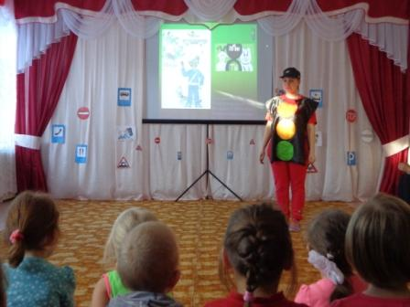 Появляется Сфетофор.
Светофор Светофорыч.
А вот и я.
Еле успел. Здравствуйте, все!
То, что знают дети даже
Подтвердим для ясности:
Светофор стоит на страже
Вашей безопасности.
Чтоб тебе помочь
Путь пройти опасный
Горит и день и ночь –
Зеленый, желтый, красный.
Ведущий:
-Где же вы задержались?
Светофор Светофорыч:
- Иду я в детский сад и вижу: около дороги мальчишки играют с мячом, катаются на санках с горки прямо у дороги.
(обращается к детям)
- Правильно они поступают?
(ответы детей)
Светофор Светофорыч:
Пришлось остановиться и рассказать этим мальчишкам правила дорожного движения, вот и задержался.
-Ребята, давайте вспомним мои сигналы.
Средняя группа.
Упражнение «Светофор» (дети встают в круг).
На красный- стой,
На жёлтый шагай на месте,
На зелёный -иди!
Будте внимательно, я буду показывать.
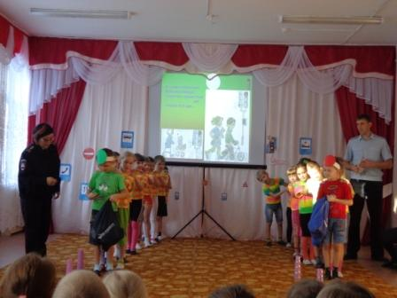 Подготовительная команда «СИГНАЛЫ СВЕТОФОРА»
На площадке от старта до финиша расставляют стойки. Играющие каждой команды встают друг за другом цепочкой у стойки-старта и кладут руки на плечи впереди стоящему. В руках у ведущего игры мешочек с шариками (мячиками) красного, жёлтого, зелёного цвета. Капитаны по очереди опускают руку в мешочек и достают по одному шару. Если капитан достал красный или жёлтый шар, то команда стоит на месте; зелёный – передвигается к следующей стойке. Чья команда быстрее придёт к финишу, та и выиграла.
Светофор.
- Молодцы, ребята. Все мои сигналы вы знаете. А вот знакомы ли вы с дорожными знаками?
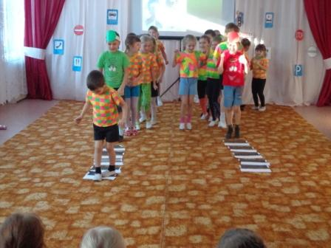 Подготовительная группа Игра «ЗЕБРА» (на время и точность исполнения)
Всем участникам в каждой команде, кроме последнего, раздаётся по полоске белой бумаги (картона). Первый участник кладёт полосу, встаёт на неё и возвращается к своей команде. Второй шагает строго по своей полосе, кладёт свою «ступеньку» зебры и возвращается обратно. Последний участник шагает по всем полоскам, возвращаясь, собирает их.
Светофор показывает знак «Дети»
Эй, водитель, посмотри,
Здесь потише, тормози.
Знают люди все на свете:
В этом месте ходят… (дети).
Ведущий.
-Ребята, снова поиграем.
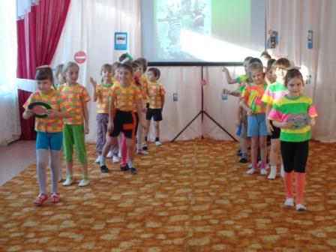 Подготовительная группа Игра «ГРУЗОВИКИ»
Для проведения игры потребуются рули, мешочки с песком для каждой команды и две стойки. Первые участники команд держат в руках руль, на головы им помещается мешочек с песком – груз. После старта участники обегают вокруг своей стойки и передают руль и груз следующему участнику. Побеждает команда, первой выполнившая задание и не уронившая груз.
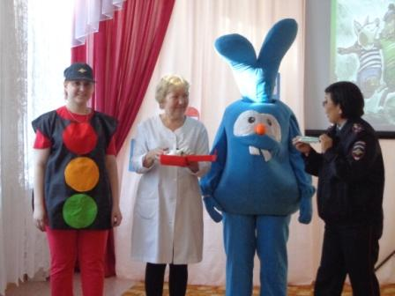 Светофор рассказывает детям про знак «Пункт медицинской помощи».
В пути случиться что-то может,
Не вымыл рук, поел не то.
Живот болит, тошнит немножко.
И кто терпеть всё это сможет?
Зачем грустить, зачем бояться?
Не огорчайтесь, малыши.
Ведь у дороги находится
Пункт первой медицинской помощи.
Подготовительная группа игру: «Что лежит в аптечке?».
- Ребята, мне срочно нужно собрать аптечку. Помогите мне выбрать нужные предметы. (бинт, салфетки марлевые, лейкопластырь, ножницы, йод, термометр, цветные карандаши, краски, альбом, мячик, кукла)
Светофор : ну вот со всеми трудностями справились наши команды жюри подводит итоги, а мы пока потанцуем со старшей группой. Танец бибика.
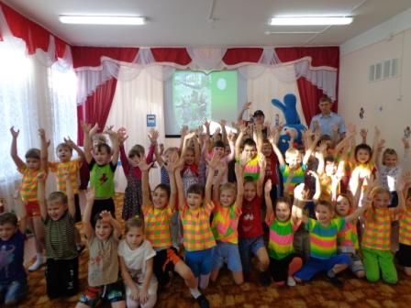 Крош: Ребята, да много правил, спасибо большое вам я понял, что обязательно нужно соблюдать правила дорожного движения. Я сейчас пойду и расскажу своим друзьям смешарикам о правилах дорожного движения. Крош уходит, дети с ней прощаются.
Светофорчик: Ребята, вы молодцы, я вижу, что вы знаете правила дорожного движения, а теперь послушаем итоги. Спасибо всем командам, болельщикам и судьям, мне пора прощаться, а на последок как приз для всех мультфильм.

